Étkezéssel kapcsolatos kérdések, lemondás:
E-mail: budajenokonyha@gmail.com
Az étkezés lemondására kizárólag írásban van lehetőség.

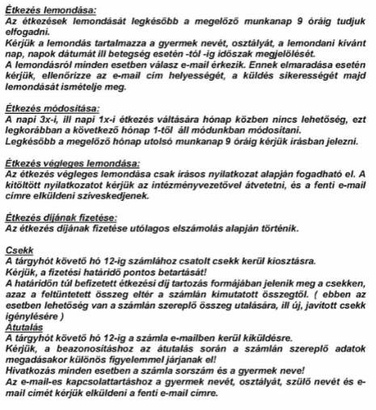
Tudomásul vettem:
aláírás

Dátum: Budajenő, 2022.

